Czwartek 30.04.2020

Dzisiaj stworzycie na podstawie kadrów z filmu opowieść filmową ustnie i pisemnie. Ułożycie opis ilustracji. Sprawdzicie swoje umiejętności matematyczne.

Edukacja polonistyczna:
Temat: Kręcimy filmy.
1. Otwórz ćwiczenia pol.-społ. na str. 76.
W ćwiczeniu 1 podpisz zdjęcia.
W ćwiczeniu 2 ułóż kadry z filmu we właściwej kolejności. Korzystając z wyrazów w ramce
opowiedz komuś historię przedstawioną na ilustracjach. Następnie zapisz swoją opowieść
w ćwiczeniach.
2. W ćwiczeniu 1 na str. 77 obejrzyj zdjęcie i opowiedz o przedstawionej na nim sytuacji.
Wykorzystaj pytania uwzględniając następstwo czasu. Uzupełnij pisemnie podane zdania.
3. W ćwiczeniu 2 na str. 77 przyjrzyj się ilustracji przedstawionej w kadrze z filmu rysunkowego.
Opisz w zeszycie tę ilustrację. Staraj się układać piękne zdania i pisać starannie.
*Proszę o zdjęcie wykonanej pracy.

Edukacja matematyczna:
Temat: Sprawdź, czy potrafisz

1. Wykonaj samodzielnie zadania na str. 50-51 w ćwiczeniach mat.-przyr.
*Prześlij do mnie zdjęcie do oceny w dniu dzisiejszym

Edukacja społeczna:
Zbliża się kolejna rocznica uchwalenia Konstytucji 3 maja, już 229-ta.
Zapamiętamy ją zapewne szczególnie, poprzez wyjątkowość sytuacji, w której wszystkim nam przyjdzie ją świętować – razem, ale osobno.
Zapraszam was do uczczenia tego wydarzenia z dodatkowym scenariuszem, który znajduje się
w osobnym dokumencie.

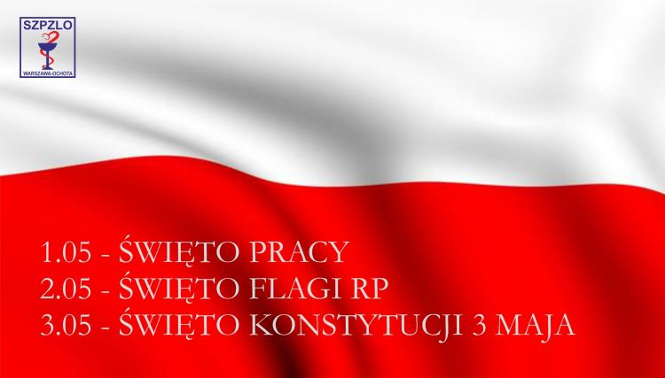

Powodzenia☺

